Ưu tiên hàng đợi trong chuẩn C++ mẫu thư viện (STL)
Ưu tiênhàng đợi C++là một loại bộ điều hợp , đặc biệt được thiết kế sao cho phần tử đầu tiên của hàng được mong đợi là phần tử lớn nhất hoặc nhỏ nhất trong tất cả các phần tử trong hàng đợi và các phần tử có phần tử thứ hai tự động không tăng hoặc không giảm (do đó, chúng tôi có thể thấy rằng mỗi phần tử của hàng đều có thứ tự ưu tiên {cố định thứ tự}).
Trong C++ STL, phần tử trên cùng luôn là phần tử lớn nhất theo mặc định. Chúng tôi cũng có thể thay đổi nó thành phần tử nhỏ nhất ở trên cùng. Ưu tiên được xây dựng trên đỉnh cao của max heap và sử dụng một mảng hoặc cấu hình bên trong cấu hình. Nói một cách đơn giản, STL ưu tiên hàng đầu là phát triển cấu trúc dữ liệu Heap .
Cú pháp:
std::priority_queue<int> pq;
Ví dụ:
// C++ program to demonstrate the use of priority_queue
#include <iostream>
#include <queue>
using namespace std;

// driver code
int main()
{
int arr[6] = { 10, 2, 4, 8, 6, 9 };

// defining priority queue
priority_queue<int> pq;

// printing array
cout << "Array: ";
for (auto i : arr) {
cout << i << ' ';
}
cout << endl;
// pushing array sequentially one by one
for (int i = 0; i < 6; i++) {
pq.push(arr[i]);
}

// printing priority queue
cout << "Priority Queue: ";
while (!pq.empty()) {
cout << pq.top() << ' ';
pq.pop();
}

return 0;
}
Đầu ra
Bảng: 10 2 4 8 6 9
Ưu tiên hàng đợi: 10 9 8 6 4 2
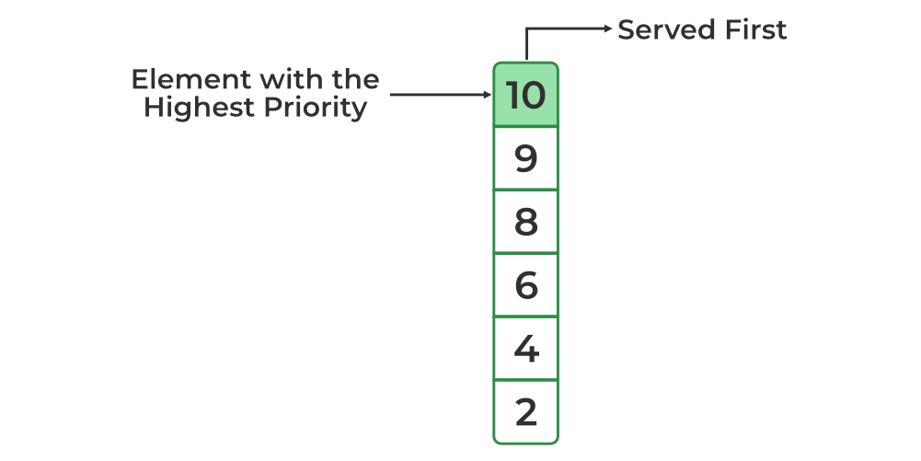
Max Heap ưu tiên hàng đợi (mặc định sơ đồ)
Làm cách nào để tạo heap tối thiểu cho hàng ưu tiên?
Như chúng tôi đã thấy trước đó, hàng ưu tiên được phát triển theo mặc định là max heap trong C++ nhưng nó cũng cung cấp cho chúng tùy chọn để thay đổi thành heap tối thiểu bằng cách truyền một số tham số khác trong khi tạo hàng chờ đợi ưu tiên.
Cú pháp:
hàng ưu tiên <int, vector<int>, lớn hơn<int>> gq;
Ở đâu đó,
- 'int' là loại phần tử bạn muốn lưu trữ ở hàng ưu tiên. Trong trường hợp này, đó là số nguyên. Bạn có thể thay thế int bằng bất kỳ loại dữ liệu nào khác mà bạn cần.
- 'vector<int>' là loại nội bộ vùng chứa được sử dụng để lưu trữ các phần tử này. std::priority_queue không phải là vùng chứa mà là người sử dụng vùng chứa. Nó bao bọc các container khác. Trong ví dụ này, chúng tôi sử dụng vector , nhưng bạn có thể chọn một vùng chứa khác được hỗ trợ bởi các phương thức front(), push_back() và pop_back().
- ' Greater<int> ' là một tùy chọn so sánh chức năng. Hàm này xác định cách sắp xếp các phần tử theo mức độ ưu tiên hàng đợi. Trong ví dụ cụ thể này, more<int> thiết lập min -heap . Điều này có nghĩa là phần tử nhỏ nhất sẽ ở đầu hàng được mong đợi.
Trong trường hợp tối đa vùng heap, chúng tôi không phải chỉ định chúng đặt giá trị mặc định vì những giá trị này phù hợp với mức tối đa vùng heap.
Ví dụ:
// C++ program to demonstrate
// min heap for priority queue
#include <iostream>
#include <queue>
using namespace std;

void showpq(
priority_queue<int, vector<int>, greater<int> > g)
{
while (!g.empty()) {
cout << ' ' << g.top();
g.pop();
}
cout << '\n';
}

void showArray(int* arr, int n)
{
for (int i = 0; i < n; i++) {
cout << arr[i] << ' ';
}
cout << endl;
}

// Driver Code
int main()
{
int arr[6] = { 10, 2, 4, 8, 6, 9 };
priority_queue<int, vector<int>, greater<int> > gquiz(
arr, arr + 6);

cout << "Array: ";
showArray(arr, 6);

cout << "Priority Queue : ";
showpq(gquiz);

return 0;
}
đầu ra
Loại: 10 2 4 8 6 9
Ưu tiên hàng đợi: 2 4 6 8 9 10
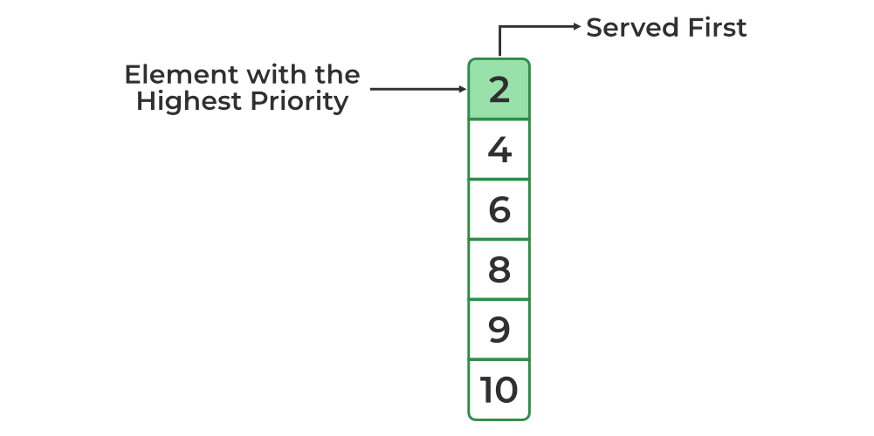
Giảm thiểu khối lượng ưu tiên hàng đợi
Lưu ý: Cú pháp trên có thể khó nhớ nên trong trường hợp giá trị là số, chúng ta có thể nhân giá trị với -1 và sử dụng max heap để có được hiệu ứng min heap. Không chỉ vậy, chúng ta có thể sử dụng tùy chỉnh sắp xếp phương pháp bằng cách thay thế lớn hơn bằng tùy chỉnh so sánh hàm.
Phương pháp xếp hàng ưu tiên
Danh sách sau đây của tất cả các phương thức của lớp std::priority_queue:
Phương pháp | Sự định nghĩa
priority_queue::empty() | Trả về hàng có chỗ trống hoặc không.
priority_queue::size() | Trả về kích thước của hàng được mong đợi.
priority_queue::top() | Trả về một tham chiếu đến phần tử trên cùng hàng được mong đợi.
priority_queue::push() | Add phần tử 'g' vào hàng cuối cùng được chờ đợi.
priority_queue::pop() | Xóa phần tử đầu tiên của hàng được mong đợi.
priority_queue::swap() | Được sử dụng để thay đổi nội dung của hai hàng được mong đợi với các hàng được mong đợi phải cùng loại, mặc dù kích thước có thể khác nhau.
priority_queue::emplace() | Được sử dụng để chèn một phần tử mới vào vùng chứa mức ưu tiên hàng đợi.
priority_queue value_type | Loại đối tượng biểu tượng được lưu trữ dưới dạng phần tử trong Prior_queue. Nó hoạt động như một từ đồng nghĩa với mẫu tham số.
Các thao tác trên mức độ ưu tiên hàng đợi trong C++
1. Insert và delete các phần tử của hàng ưu tiên
Phương thức Push() được sử dụng để chèn một phần tử vào hàng ưu tiên. Để xóa một phần tử khỏi hàng ưu tiên, phương thức pop() được sử dụng vì phương thức này sẽ loại bỏ phần tử có mức độ ưu tiên cao nhất.
Dưới đây là chương trình C++ với các chức năng khác nhau trong hàng ưu tiên được mong đợi:
// C++ Program to demonstrate various
// method/function in Priority Queue
#include <iostream>
#include <queue>
using namespace std;

// Implementation of priority queue
void showpq(priority_queue<int> gq)
{
priority_queue<int> g = gq;
while (!g.empty()) {
cout << ' ' << g.top();
g.pop();
}
cout << '\n';
}

// Driver Code
int main()
{
priority_queue<int> gquiz;
// used in inserting the element
gquiz.push(10);
gquiz.push(30);
gquiz.push(20);
gquiz.push(5);
gquiz.push(1);

cout << "The priority queue gquiz is : ";

// used for highlighting the element
showpq(gquiz);

// used for identifying the size
// of the priority queue
cout << "\ngquiz.size() : " <<
gquiz.size();
// used for telling the top element
// in priority queue
cout << "\ngquiz.top() : " <<
gquiz.top();

// used for popping the element
// from a priority queue
cout << "\ngquiz.pop() : ";
gquiz.pop();
showpq(gquiz);

return 0;
}
đầu ra
Câu hỏi xếp hàng ưu tiên là: 30 20 10 5 1

gquiz.kích thước() : 5
gquiz.top() : 30
gquiz.pop() : 20 10 5 1
Tham khảo phần cuối cùng để phân tích phức tạp.
Lưu ý : Trên đây là một trong những phương pháp khởi tạo hàng đợi ưu tiên. Để biết thêm về cách khởi động hàng đợi hiệu quả ưu tiên, hãy nhấp vào đây.
2. Để truy cập phần tử trên cùng của mức ưu tiên hàng đợi
Phần tử trên cùng của hàng ưu tiên có thể được truy cập bằng phương thức top() .
// C++ program to access the top
// element of priority queue
#include <iostream>
#include <queue>
using namespace std;

// Driver code
int main()
{
// create a priority queue of int
priority_queue<int> numbers;

// add items to priority_queue
numbers.push(1);
numbers.push(20);
numbers.push(7);

// get the element at the top
cout << "Top element: " <<
numbers.top();
return 0;
}
đầu ra
Yếu tố đầu hàng: 20
Tham khảo phần cuối cùng để phân tích phức tạp.
Lưu ý: Chúng tôi chỉ có thể truy cập phần tử trên cùng trong hàng ưu tiên.
3. Để kiểm tra xem hàng ưu tiên có trống hay không:
Chúng tôi sử dụng phương thức Empty() để kiểm tra xem Prior_queue có trống hay không. Phương thức này trả về:
- Đúng - Nó được trả về khi mức độ ưu tiên hàng đợi được mong đợi và được biểu thị bằng 1
- Sai - Nó được tạo khi hàng đợi không trống hoặc Sai và được cụ thể bởi 0
Ví dụ:
// C++ program to demonstrate
// Implementation of empty() function
#include <iostream>
#include <queue>
using namespace std;

// Driver code
int main()
{
priority_queue<int> pqueueGFG;
pqueueGFG.push(1);

// Priority Queue becomes 1
// check if it is empty or not
if (pqueueGFG.empty())
{
cout << "Empty or true";
}
else
{
cout << "Contains element or False";
}
return 0;
}
ầu ra
Chứa phần tử hoặc Sai
Tham khảo phần cuối để biết phân tích phức tạp.
4. Để lấy/kiểm tra kích thước của hàng ưu tiên
Nó xác định kích thước ưu tiên của hàng. Nói một cách đơn giản, phương thức size() được sử dụng để lấy số lượng phần tử có trong mức ưu tiên hàng đợi .
Dưới đây là chương trình C++ để kiểm tra kích thước của ưu tiên hàng đợi:
// C++ program to demonstrate the
// size() method of priority queue
#include <iostream>
#include <queue>
using namespace std;

// Driver code
int main()
{
// create a priority queue of string
priority_queue<string> pqueue;

// add items to priority_queue
pqueue.push("Geeks");
pqueue.push("for");
pqueue.push("Geeks");
pqueue.push("C++");

// get the size of queue
int size = pqueue.size();
cout << "Size of the queue: " << size;

return 0;
}
đầu ra
Kích thước của hàng được mong đợi: 4
Tham khảo phần cuối cùng để phân tích phức tạp.
5. Thay đổi nội dung của hàng ưu tiên với hàng cùng loại được mong đợi
Hàm Swap() được sử dụng để thay đổi nội dung của một hàng ưu tiên với một loại hàng ưu tiên khác và có cùng kích thước hoặc khác nhau.
Dưới đây là chương trình C++ để thay đổi nội dung của hàng ưu tiên với một hàng khác có cùng loại:
// CPP program to illustrate
// Implementation of swap() function

#include <bits/stdc++.h>
using namespace std;

// Print elements of priority queue
void print(priority_queue<int> pq)
{
while (!pq.empty()) {
cout << pq.top() << " ";
pq.pop();
}
cout << endl;
}

int main()
{
// priority_queue container declaration
priority_queue<int> pq1;
priority_queue<int> pq2;

// pushing elements into the 1st priority queue
pq1.push(1);
pq1.push(2);
pq1.push(3);
pq1.push(4);

// pushing elements into the 2nd priority queue
pq2.push(3);
pq2.push(5);
pq2.push(7);
pq2.push(9);

cout << "Before swapping:-" << endl;
cout << "Priority Queue 1 = ";
print(pq1);
cout << "Priority Queue 2 = ";
print(pq2);

// using swap() function to swap elements of priority
// queues
pq1.swap(pq2);

cout << endl << "After swapping:-" << endl;
cout << "Priority Queue 1 = ";
print(pq1);
cout << "Priority Queue 2 = ";
print(pq2);
return 0;
}

// This code is contributed by Susobhan Akhuli
đầu ra
Trước khi trao đổi: -
Hàng đợi ưu tiên 1 = 4 3 2 1
Hàng đợi ưu tiên 2 = 9 7 5 3

Sau khi trao đổi: -
Hàng đợi ưu tiên 1 = 9 7 5 3
Hàng đợi 2 = 4 3 2 1
Tham khảo phần cuối cùng để phân tích phức tạp.
6. Để thay thế một phần tử mới vào vùng chứa mức độ ưu tiên
Hàm Emplace() được sử dụng để chèn một phần tử mới vào vùng chứa mức độ ưu tiên, phần tử mới được thêm vào hàng ưu tiên theo mức độ ưu tiên của nó. Nó tương tự như hoạt động thúc đẩy. Điều đặc biệt là thao tác emplace() việc lưu bản sao của đối tượng không cần thiết.
Dưới đây là chương trình C++ để thay thế một phần tử mới vào vùng chứa mức độ ưu tiên được mong đợi:
// CPP program to illustrate
// Implementation of emplace() function

#include <bits/stdc++.h>
using namespace std;

int main()
{
priority_queue<int> pq;
pq.emplace(1);
pq.emplace(2);
pq.emplace(3);
pq.emplace(4);
pq.emplace(5);
pq.emplace(6);
// Priority queue becomes 1, 2, 3, 4, 5, 6

// Printing the priority queue
cout << "Priority Queue = ";
while (!pq.empty()) {
cout << pq.top() << " ";
pq.pop();
}

return 0;
}

// This code is contributed by Susobhan Akhuli
đầu ra
Ưu tiên hàng đợi = 6 5 4 3 2 1
Tham khảo phần cuối cùng để phân tích phức tạp.
7. Để biểu thị loại đối tượng được lưu trữ dưới dạng một phần tử trong Prior_queue
Phương thức Prior_queue :: value_type là một hàm dựng sẵn trong C++ STL, đại diện cho loại đối tượng được lưu trữ dưới dạng một phần tử trong Prior_queue. Nó hoạt động như một từ đồng nghĩa với mẫu tham số.
Cú pháp:
ưu tiên_queue::value_type biến_name
Dưới đây là chương trình C++ để biểu thị các loại đối tượng được lưu trữ dưới dạng một phần tử trong Prior_queue:
// C++ program to illustrate the
// priority_queue :: value_type function

#include <bits/stdc++.h>
using namespace std;

// Driver code
int main()
{
// declare integer value_type for priority queue
priority_queue<int>::value_type AnInt;

// declare string value_type for priority queue
priority_queue<string>::value_type AString;

// Declares priority_queues
priority_queue<int> q1;
priority_queue<string> q2;

// Here AnInt acts as a variable of int data type
AnInt = 20;
cout << "The value_type is AnInt = " << AnInt << endl;
q1.push(AnInt);
AnInt = 30;
q1.push(AnInt);
cout << "Top element of the integer priority_queue is: "
<< q1.top() << endl;

// here AString acts as a variable of string data type
AString = "geek";
cout << endl
<< "The value_type is AString = " << AString
<< endl;
q2.push(AString);
AString = "for";
q2.push(AString);
AString = "geeks";
q2.push(AString);

cout << "Top element of the string priority_queue is: "
<< q2.top() << endl;

return 0;
}

// This code is contributed by Susobhan Akhuli

